Un Système d'Exploitation Libre Pour Une Communauté Libre

Qu'est-ce que Fedora?
Fedora est un système d'exploitation et une plateforme de développement basé sur Linux. Fedora est libre d'utilisation, librement modifiable, gratuite et légalement redistribuable. Mais également libre de tous brevets logiciels potentiellement dommageables.
Fedora est basé sur les dernières technologies issues du logiciel libre, et développé par une communauté d'utilisateurs et de développeurs passionnés pour fournir et maintenir la meilleure distribution logicielle au monde,

Qu'est-ce que Fedora Project?
Le projet Fedora est un projet communautaire libre parrainé par Red Hat. Notre objectif est la progression rapide des logiciels et contenus libres. Le projet Fedora propose des forum publics, des processus ouverts, une innovation rapide fondé sur la méritocratie et la transparence dans le but d'offrir le meilleur système d'exploitation et la meilleure plateforme que peut offrir le logiciel libre.

Fedora Project
http://fedoraproject.org

Ambassadeurs Fedora



http://fedoraproject.org

Fedora est une marque déposée de Red Hat Inc

Fedora
Fedora est disponible sous la forme d'un DVD d'installation, d'un live-CD ou bien un jeu de 5 CD, Les paquets sont sélectionnés pour couvrir un large spectre d'utilisation : familiale, commerciale, administration système ou développement logiciel. Peu importe qui vous êtes, Fedora peut vous fournir les meilleurs logiciels libres correspondant à vos besoins.
Le Bureau
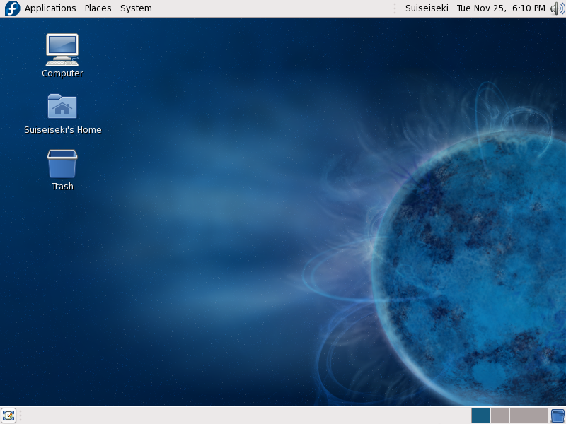
Le bureau Fedora par défaut est basé sur l'environnement de bureau GNOME. Simple d'utilisation et destiné au plus grand nombre. Vous pouvez changer le thème, et éventuellement le remplacer par un autre environnement de bureau.
Pour ceux qui aiment les effets graphiques époustouflants, Fedora propose le bureau 3D Compiz, dans son installation par défaut.
Si GNOME n'est pas à votre goût, d'autres environnements de bureau tels que KDE, XFCE et bien d'autres sont à votre disposition.
OpenOffice
OpenOffice.org est une suite bureautique libre multiplateforme et multilingue. Elle offre tout ce dont vous avez besoin pour être productif dans votre commerce, études et tâches quotidiennes.

- OpenOffice Writer
(Traitement de texte)

- OpenOffice Calc
(Tableur)

- OpenOffice Impress
(Créateur de présentations)
NetworkManager
NetworkManager fournit une gestion des réseaux sans-fil et de partage de connexion. Il inclut le support d'interfaces réseaux multiples, la possibilité d'une configuration au niveau du système, et bien d'autres améliorations pour faciliter votre utilisation du réseau.
Pulse Audio
Pulse Audio est installé et activé par défaut. Pulse Audio est un serveur son avancé compatible avec presque tout les systèmes audio disponibles sous Linux. Pulse Audio permet le changement à chaud de sorties audio, le contrôle individuel du volume pour chaque flux audio, la mise en réseau des flux audio, et bien d'autres fonctionnalités.
Plymouth
Avec Plymouth, le nouveau chargeur d'amorçage graphique, le démarrage est fluide, plus joli mais aussi plus rapide !
Obtenir Fedora
Fedora est disponible au téléchargement à travers des mirroirs publics, BitTorrent ou par Jigdo.
http://fedoraproject.org/get-fedora
Getting Support
- Association des utilisateurs francophones (Forum, documentation, etc...) *
http://fedora-fr.org/
- Canal IRC francophone *
#fedora-fr @ irc.freenode.net
- Documentation officielle
http://docs.fedoraproject.org/
- Forum officiels
http://fedoraforum.org
- Canal IRC
#fedora @ irc.freenode.net
* non affilié au projet Fedora
Contribuer à Fedora

Souhaitez-vous contribuer à Fedora ? De nombreuses opportunités vous sont disponibles.
Que vous soyez un communicatif, un créateur, un développeur, un empaqueteur ou un administrateur – nous avons une place pour vous. Vous n'avez plus qu'à visiter la page suivante et commencer dès maintenant !

http://fedoraproject.org/wiki/Join

